LAPORAN KERJA PRAKTEK
PEMBANGUNAN SITUS WEB MANAJEMEN & MONITORING PENGELOLAAN KAWASAN BANDARA BP BATAM

Disusun Untuk Mata Kuliah Kerja Praktek
Semester Ganjil Tahun Ajaran 2025/2026

DISUSUN OLEH:
AFIE – 10122071



PROGRAM STUDI TEKNIK INFORMATIKA FAKULTAS TEKNIK DAN INFORMATIKA UNIVERSITAS KOMPUTER INDONESIA
2025

ABSTRAK

PEMBANGUNAN SITUS WEB MANAJEMEN &
MONITORING PENGELOLAAN KAWASAN BANDARA BP BATAM

Pembangunan situs web manajemen dan monitoring pengelolaan kawasan Bandara BP Batam bertujuan menghadirkan platform terintegrasi yang mampu meningkatkan efisiensi operasional, akurasi informasi, dan transparansi dalam pengelolaan aset serta aktivitas kawasan bandara.
Sistem ini dirancang untuk menghimpun, mengolah, dan menyajikan data penting seperti kondisi infrastruktur, jadwal pemeliharaan, aktivitas operasional, serta status fasilitas dan aset secara real time sehingga informasi dapat diakses dengan cepat dan tepat.
Pengembangan sistem dilakukan melalui pendekatan terstruktur yang mencakup pemetaan kebutuhan pengguna, perancangan modul-modul fungsional, serta penerapan mekanisme integrasi data untuk memastikan seluruh informasi antarbagian dapat saling terhubung dan dikelola secara menyeluruh.
Hasil akhirnya berupa platform yang mendukung pengambilan keputusan yang lebih efektif, mempermudah koordinasi antarunit, dan meningkatkan kualitas manajemen kawasan Bandara BP Batam secara keseluruhan.

ABSTRACT

PEMBANGUNAN SITUS WEB MANAJEMEN &
MONITORING PENGELOLAAN KAWASAN BANDARA BP BATAM

The development of a management and monitoring website for the BP Batam Airport Area aims to provide an integrated platform that enhances operational efficiency, information accuracy, and transparency in managing assets and airport area activities.
This system is designed to collect, process, and present essential data such as infrastructure conditions, maintenance schedules, operational activities, and the real-time status of facilities and assets, enabling information to be accessed quickly and accurately.
The system development follows a structured approach that includes mapping user requirements, designing functional modules, and implementing data integration mechanisms to ensure that information across all divisions is interconnected and managed comprehensively.
With The final outcome as platform that supports more effective decision-making, facilitates coordination between units, and improves the overall quality of airport area management under BP Batam.

LEMBAR PENGESAHAN

KATA PENGANTAR

Puji syukur Penulis panjatkan ke hadirat Tuhan Yang Maha Esa atas rahmat-Nya sehingga laporan magang ini dapat diselesaikan. Penulis menyampaikan terima kasih kepada Direktorat Pengelolaan Kawasan Bandara (PKB) Badan Pengusahaan (BP) Batam atas kesempatan dan dukungan yang diberikan selama pelaksanaan magang.
Penulis mengucapkan terima kasih kepada semua pihak yang telah memberikan dukungan selama penyusunan laporan kerja praktek ini:
- Hanhan Maulana, M.Kom., Ph.D. selaku Ketua Jurusan Teknik Informatika Fakultas Teknik dan Ilmu Komputer Universitas Komputer Indonesia.
- Galih Hermawan, S.Kom, M.T., selaku Dosen Pembimbing yang telah memberikan bimbingan untuk menyelesaikan laporan kerja praktek ini.
- Anton Wijaya Kusuma S.E. dan Sri Maulia Andajani S.Kom. selaku pembimbing dari Direktorat PKB BP Batam.

Penulis menyadari laporan ini masih belum sempurna sehingga kritik dan saran yang membangun sangat diharapkan untuk perbaikan ke depan. Semoga laporan ini bermanfaat bagi pembaca.

Batam, 17 November 2025

Penulis

DAFTAR ISI

ABSTRAK i
ABSTRACT ii
LEMBAR PENGESAHAN iii
KATA PENGANTAR iv
DAFTAR ISI v
DAFTAR TABEL ix
DAFTAR GAMBAR x
DAFTAR LAMPIRAN xi
BAB 1. PENDAHULUAN 1
  - Latar Belakang 1
  - Identifikasi Masalah 2
  - Maksud Dan Tujuan 2
    - Maksud 2
    - Tujuan 2
  - Manfaat 3
  - Batasan Masalah 3
  - Metodologi Penelitian 3
    - Tahap Pengumpulan Data 3
    - Tahap Pembangunan Perangkat Lunak 4
  - Sistematika Penulisan 6
BAB 2. TINJAUAN PUSTAKA 7
  - Profil Perusahaan 7
    - Sejarah 7
    - Logo 9
    - Visi Dan Misi 9
      - Visi 9
      - Misi 10
  - Landasan Teori 11
    - Situs Web/Website 11
    - HTML 12
    - CSS 12
    - JavaScript 13
    - PHP 14
    - Composer 14
    - MySQL 15
    - Framework Bootstrap 16
    - Framework Laravel 16
BAB 3. PEMBAHASAN 18
  - Analisis Sistem 18
    - Analisis Masalah 18
    - Analisis Kebutuhan Non Fungsional 19
      - Analisis Kebutuhan Perangkat Keras 19
      - Analisis Kebutuhan Perangkat Lunak 19
      - Analisis Pengguna 20
    - Analisis Basis Data 20
      - ERD (Entity Relation Diagram) 21
      - Flowmap 22
      - Diagram Konteks 23
      - DFD (Data Flow Diagram) 23
        - DFD (Data Flow Diagram) Level 1 24
        - DFD (Data Flow Diagram) Level 2 25
      - Spesifikasi Proses 26
  - Perancangan Basis Data 29
    - Skema Relasi 29
    - Struktur Tabel 29
  - Implementasi 32
    - Implementasi Basis Data 32
    - Implementasi Antarmuka 37
      - Antarmuka Halaman Beranda Pengunjung 37
      - Antarmuka Halaman Login 37
      - Antarmuka Halaman Registrasi 38
      - Antarmuka Halaman Lupa Password 38
      - Antarmuka Halaman Settings Tab Identitas Pribadi 39
      - Antarmuka Halaman Settings Tab Ubah Password 39
      - Antarmuka Halaman Settings Tab Pengalaman 40
      - Antarmuka Halaman Settings Tab File Administrasi 40
      - Antarmuka Halaman Settings Tab Rekening 41
      - Antarmuka Halaman Settings Tab Lainnya 41
      - Antarmuka Halaman Settings Tab Catatan 42
      - Antarmuka Halaman Settings Tab Hubungan Eksternal 42
      - Antarmuka Halaman Pengajuan Perubahan Nik Dan Email 43
      - Antarmuka Halaman Pengajuan Perubahan Nik Dan Email Form Pengajuan 43
      - Antarmuka Halaman Admin Data Mitra 44
BAB 4. KESIMPULAN DAN SARAN 45
  - Kesimpulan 45
  - Saran 45
DAFTAR PUSTAKA 46
LAMPIRAN 48

DAFTAR TABEL

Tabel 3.1 Spesifikasi Perangkat Keras 19
Tabel 3.2 Spesifikasi Perangkat Lunak 19
Tabel 3.3 Pengguna 20
Tabel 3.4 Spesifikasi Proses 26
Tabel 3.5 Struktur Tabel Users 29
Tabel 3.6 Struktur Tabel Users Role 30
Tabel 3.7 Struktur Tabel Users Identity 30
Tabel 3.8 Struktur Tabel Users Identity Other 30
Tabel 3.9 Struktur Tabel Users File Administration 31
Tabel 3.10 Struktur Tabel Users Bank Accounts 31
Tabel 3.11 Struktur Tabel Users Survey Experience 31
Tabel 3.12 Struktur Tabel Users Change Request 32

DAFTAR GAMBAR
Gambar 1.1 Metode Waterfall 5
Gambar 2.1 Logo BPS 9
Gambar 3.1 ERD (Entity Relationship Diagram). 21
Gambar 3.2 Flowmap Menambah Data Mitra 22
Gambar 3.3 Diagram Konteks 23
Gambar 3.4 DFD (Data Flow Diagram) Level 1 24
Gambar 3.5 DFD (Data Flow Diagram) Level 2 25
Gambar 3.6 Skema Relasi 29
Gambar 3.7 Antarmuka Halaman Beranda Pengunjung 37
Gambar 3.8 Antarmuka Halaman Login 38
Gambar 3.9 Antarmuka Halaman Registrasi 38
Gambar 3.10 Antarmuka Halaman Lupa Password 38
Gambar 3.11 Antarmuka Halaman Settings Tab Identitas Pribadi 39
Gambar 3.12 Antarmuka Halaman Settings Tab Ubah Password 39
Gambar 3.13 Antarmuka Halaman Settings Tab Pengalaman 40
Gambar 3.14 Antarmuka Halaman Settings Tab File Administrasi 40
Gambar 3.15 Antarmuka Halaman Settings Tab Rekening 41
Gambar 3.16 Antarmuka Halaman Settings Tab Lainnya 41
Gambar 3.17 Antarmuka Halaman Settings Tab Catatan 42
Gambar 3.18 Antarmuka Halaman Settings Tab Hubungan Eksternal 42
Gambar 3.19 Antarmuka Halaman Pengajuan Perubahan Nik Dan Email 43
Gambar 3.20 Antarmuka Halaman Pengajuan Perubahan Nik Dan Email Form Pengajuan 44
Gambar 3.21 Antarmuka Halaman Admin Data Mitra 44

DAFTAR LAMPIRAN
Lampiran 1 Lembar Nilai Wildan Yusup 48
Lampiran 2 Lembar Nilai Ari Syafri 49
Lampiran 3 Lembar Nilai Rifqi Galih Nur Ikhsan 50
Lampiran 4 Lembar Absensi Wildan Yusup 51
Lampiran 5 Lembar Absensi Ari Syafri 52
Lampiran 6 Lembar Absensi Rifqi Galih Nur Ikhsan 53
Lampiran 7 Surat Persetujuan Publikasi 54
Lampiran 8 Lembar Pengesahan 55
Lampiran 9 Riwayat Hidup Wildan Yusup 56
Lampiran 10 Riwayat Hidup Ari Syafri 57
Lampiran 11 Riwayat Hidup Rifqi Galih Nur Ikhsan 58
Lampiran 12 Surat Balasan Perusahaan 59

BAB 1
PENDAHULUAN

1.1. Latar Belakang

Badan Pengelolaan Kawasan Bandara BP Batam memiliki peran strategis dalam memastikan kelancaran operasional, keamanan, dan tata kelola kawasan bandara secara menyeluruh. Tugas yang diemban mencakup pengumpulan, pengolahan, dan pemeliharaan data yang berkaitan dengan perawatan fasilitas, pendataan aset, serta pengarsipan informasi kedatangan tamu negara. Setiap proses tersebut membutuhkan tingkat ketelitian dan akurasi yang tinggi, mengingat data yang dikelola memiliki pengaruh langsung terhadap kualitas layanan, kesiapan infrastruktur, serta citra profesional dari BP Batam sebagai institusi pengelola kawasan strategis. Kompleksitas kebutuhan informasi yang terus berkembang menuntut adanya sistem pendukung yang mampu menyajikan data secara realtime.
Namun, proses pengelolaan data masih menghadapi kendala karena sebagian dilakukan secara manual atau belum terintegrasi. Hal ini menyebabkan potensi kesalahan pencatatan, keterlambatan pembaruan data, serta kesulitan dalam monitoring real time, yang pada akhirnya berdampak pada koordinasi antarunit dan efektivitas operasional.
Dengan Untuk mengatasi permasalahan tersebut, diperlukan solusi digital yang mampu mengintegrasikan seluruh kebutuhan data dalam satu platform. Pembangunan situs web manajemen dan monitoring menjadi langkah strategis untuk menyajikan informasi secara cepat, akurat, terstruktur, dan mudah diakses, sehingga kualitas manajemen kawasan Bandara BP Batam dapat meningkat secara signifikan.

1.2. Identifikasi Masalah

Berdasarkan latar belakang masalah yang telah diuraikan di atas, maka muncul permasalahan sebagai berikut :
    - PKB BP Batam memerlukan website monitoring & pengarsipan yang hanya dimiliki oleh PKB BP Batam itu sendiri.
    - Membutuhkan sistem untuk mengelola data tamu negara, pengelolaan asset dan fasilitas.

1.3. Maksud Dan Tujuan

1.3.1. Maksud

Berdasarkan dari permasalahan yang diteliti, maka maksud dari penulisan laporan kerja ini adalah untuk Pembangunan Sistem Pengelolaan & Monitoring untuk PKB BP Batam.

1.3.2. Tujuan

Tujuan dari pembangunan sistem manajemen dan monitoring pengelolaan kawasan Bandara BP Batam adalah untuk menyediakan platform terintegrasi yang mampu mengelola data pemeliharaan fasilitas, pendataan aset, dan dokumentasi kedatangan tamu negara secara lebih sistematis dan akurat. Melalui sistem ini, diharapkan efisiensi operasional dapat meningkat dengan tersedianya informasi real time yang mendukung proses koordinasi dan pengambilan keputusan. Selain itu, digitalisasi proses juga ditujukan untuk meminimalkan kesalahan pencatatan, memperkuat transparansi serta akuntabilitas pengelolaan data, dan pada akhirnya meningkatkan kualitas layanan serta profesionalisme BP Batam dalam mengelola kawasan bandara.

1.4. Manfaat

Dengan adannya sistem monitoring dan pengarsipan ini untuk PKB BP Batam diharapkan memudahkan pegawai dan eksekutif dalam melakukan kegiatan inspeksi, pengarsipan dan monitoring .

1.5. Batasan Masalah

Agar penyajian lebih terarah dan mencapai sasaran yang ditentukkan suatu pembatasan masalah atau ruang lingkup meliputi hal-hal sebagai berikut :
    - Aplikasi berbasis web, dan membutuhkan koneksi internet untuk dapat diakses.

1.6. Metodologi Penelitian

Metodologi penelitian yang digunakan meliputi tahap pengumpulan data melalui observasi dan wawancara untuk memahami kebutuhan sistem, dilanjutkan dengan analisis data guna merumuskan spesifikasi fungsional. Setelah itu dilakukan perancangan sistem menggunakan pendekatan berbasis web, diikuti proses implementasi dengan teknologi yang relevan. Tahap akhir mencakup pengujian sistem untuk memastikan fungsionalitas berjalan sesuai kebutuhan serta evaluasi untuk menilai efektivitas solusi yang dibangun.

1.6.1. Tahap Pengumpulan Data

Teknik-teknik yang digunakan dalam mengumpulkan data adalah:
      - Kerja praktek, mengadakan pengamatan langsung di lapangan dan lingkungan instansi.
      - Wawancara, teknik pengumpulan data dengan mengadakan tanya jawab secara langsung dengan pihak pegawai dan eksekutif instansi.

1.6.2. Tahap Pembangunan Perangkat Lunak

Metode yang diterapkan dalam pembangunan perangkat lunak ini adalah waterfall [1]. Tahap-tahap utama dari model ini memetakan kegiatan- kegiatan pengembangan dasar, yaitu :
    - Communication (Komunikasi)
Tahap ini berfokus pada pengumpulan dan analisis kebutuhan pengguna serta proses bisnis untuk memastikan sistem yang dibangun sesuai tujuan dan permasalahan yang ingin diselesaikan.
    - Planning (Perencanaan)
Pada tahap ini dilakukan perancangan struktur database, arsitektur sistem, dan alur fungsional aplikasi sebagai dasar pembangunan perangkat lunak yang terarah dan efisien.
    - Modeling (Pemodelan)
Tahap implementasi melibatkan pembangunan sistem sesuai desain, termasuk penulisan kode, pembuatan antarmuka, serta integrasi modul-modul utama.
    - Construction (Konstruksi)
Tahap ini memastikan sistem berjalan dengan benar melalui pengujian fungsional, validasi data, dan pengecekan performa untuk menjamin kualitas aplikasi.
    - Deployment (Penyediaan)
Tahap deployment merupakan proses menempatkan aplikasi ke lingkungan server atau produksi sehingga dapat digunakan oleh pengguna sesuai kebutuhan operasional.
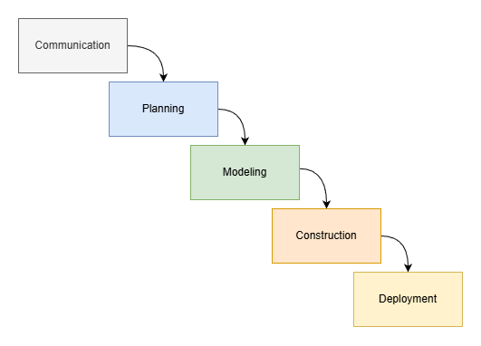
Gambar 1.1 Metode Waterfall.

1.7. Sistematika Penulisan

Sistematika Penulisan disusun untuk memberikan gambaran umum mengenai permasalahan dan solusinya. Sistem penulisan dari penelitian yang akan dilakukan adalah sebagai berikut:

BAB 1: PENDAHULUAN
Bab ini membahas mengenai latar belakang, identifikasi masalah, maksud dan tujuan, batasan masalah, metode penelitian, serta sistematika penulisan untuk menjelaskan pokok – pokok pembahasannya.

BAB 2 TINJAUAN PUSTAKA
Bab ini akan menjelaskan mengenai objek dari penelitain, dan teori – teori pendukung yang berhubungan dengan masalah yang dibahas.

BAB 3 ANALISIS DAN PERANCANGAN SISTEM
Bab ini berisi pemaparan analisis masalah, analisis kebutuhan data, analisis basis data, analisis jaringan, analisis kebutuhan non fungsional, dan
analisis kebutuhan fungsional. Hasil dari analisis kemudian diterapkan pada perancangan perangkat lunak yang terdiri dari perancangan basis data, perancangan struktur menu, perancangan antarmuka dan jaringan semantik.

BAB 4 IMPLEMENTASI DAN PENGUJIAN SISTEM
Bab ini berisi mengenai implementasi dari analisis dan perancangan sistem yang dilakukan. Hasil dari analisis kemudian dilakukan pengujian sistem untuk mengetahui apakah aplikasi yang dibangun sudah sesuai dengan analisis dan perancangan yang telah dilakukan.

BAB 5 KESIMPULAN DAN SARAN
Bab ini berisi mengenai kesimpulan yang diperoleh dari hasil pengujian sistem serta saran untuk pengembangan sistem kedepan.

BAB 2.
TINJAUAN PUSTAKA

2.1. Profil Perusahaan

2.1.1. Sejarah

BP Batam (Badan Pengusahaan Batam) merupakan instansi nonstruktural yang memiliki peran fundamental sebagai perpanjangan tangan pemerintah pusat dalam pengembangan Kawasan Perdagangan Bebas dan Pelabuhan Bebas Batam. Dalam konteks pengelolaan Bandara Internasional Hang Nadim, BP Batam (dahulu Otorita Batam) adalah badan yang merencanakan, membangun, dan mengoperasikan bandara tersebut sejak awal pendiriannya, berdasarkan mandat pengembangan Batam sejak Keppres Nomor 41 Tahun 1973. Melalui kepemimpinan dan visi strategis, BP Batam berhasil membangun infrastruktur bandara kelas dunia, termasuk landasan pacu terpanjang di Indonesia, menjadikannya fasilitas strategis yang vital untuk mendukung mobilitas investasi, logistik, dan pariwisata di kawasan Segitiga Pertumbuhan Sijori.
Saat ini, fungsi BP Batam dalam pengelolaan bandara telah berevolusi menjadi pengawas dan pemilik aset. Untuk meningkatkan efisiensi dan daya saing global, BP Batam telah menjalin Kerja Sama Pemerintah dan Badan Usaha (KPBU) pada tahun 2022, menyerahkan operasional dan pengembangan bandara kepada konsorsium PT Bandara Internasional Batam (BIB). Meskipun operasional harian berada di tangan mitra konsesi, BP Batam secara profesional tetap memegang kendali penuh sebagai Pemilik Barang Milik Negara (BMN) atau aset kawasan bandara. BP Batam bertanggung jawab untuk mengawasi pelaksanaan perjanjian KPBU selama 25 tahun, memastikan mitra pelaksana memenuhi target pengembangan yang telah ditetapkan, serta menjaga fungsi bandara agar senantiasa berkontribusi optimal terhadap pertumbuhan ekonomi dan citra Batam sebagai gerbang investasi nasional.

2.1.2. Logo

Logo pada Badan Pengusahaan Batam memiliki warna biru, kuning dan disetiap warna


Gambar 2.1 Logo BP Batam
Dengan memiliki arti khusus setiap warna , yaitu :
      - Biru: Warna ini sering melambangkan Stabilitas, Kepercayaan, Keandalan, dan Profesionalisme. Biru sering digunakan untuk mewakili otoritas dan kedalaman informasi, serta mencerminkan sifat formal dan terstruktur.
      - Kuning: Warna ini melambangkan Optimisme, Kejelasan, dan Energi. Kuning sering dikaitkan dengan perhatian, pengetahuan, dan inovasi. Dalam konteks visual, warna ini berfungsi menarik fokus dan memberikan kesan positif atau antusiasme.

2.1.3. Visi Dan Misi

2.1.3.1. Visi
Kawasan Ekonomi yang Maju dan Berkelanjutan Dalam Rangka Mewujudkan Bersama Indonesia Maju Menuju Indonesia Emas 2045

2.1.3.2. Misi
        - Menjadikan KPBPB Batam sebagai Kawasan Investasi Bernilai Tinggi.
        - Meningkatkan Kinerja Kelembagaan BP Batam yang Efektif dan Efisien.

Landasan Teori

Sistem berbasis website adalah sistem informasi yang dibangun dengan memanfaatkan teknologi web sehingga dapat diakses melalui jaringan internet menggunakan browser tanpa perlu instalasi tambahan pada perangkat pengguna. Website bekerja melalui arsitektur client–server, di mana browser bertindak sebagai client dan server menyediakan resource berupa halaman web, data, serta layanan digital. Pengembangan sistem berbasis website memberikan keunggulan dalam kemudahan akses, skalabilitas, dan dukungan lintas platform [1][2].
Pada pengembangannya, sistem berbasis website umumnya menggunakan kombinasi bahasa pemrograman seperti HTML, CSS, JavaScript untuk bagian front-end, serta PHP dan database MySQL untuk bagian back-end. Framework modern seperti Laravel juga sering digunakan karena mampu mempercepat proses pengembangan dan menjaga struktur kode tetap rapi melalui konsep MVC (Model–View–Controller) [3][7].
Selain itu, penerapan metode pengembangan perangkat lunak seperti metode Waterfall memberikan alur kerja sistematis mulai dari analisis kebutuhan hingga pemeliharaan sehingga kualitas sistem dapat terjaga secara terstruktur [1].
beberapa landasan teori yang akan dibahas diantaranya adalah sebagai berikut :

2.2.1. Situs Web/Website

HTML adalah bahasa markup standar yang digunakan untuk membangun struktur dasar halaman website. HTML menyusun elemen-elemen seperti teks, gambar, formulir, tabel, dan komponen lainnya dalam format yang dapat dipahami oleh browser. HTML tidak bersifat pemrograman, tetapi merupakan pondasi utama yang mendefinisikan kerangka tata letak halaman web [2].

2.2.2. HTML

HTML (Hypertext Markup Language) adalah bahasa markup standar yang digunakan untuk membuat dan mendesain halaman web. HTML memberikan struktur dasar untuk konten sebuah halaman web, seperti teks, gambar, video, hyperlink, dan elemen-elemen lainnya[8], [9].
HTML menggunakan serangkaian tag (tanda yang diapit dengan tanda kurung sudut) untuk menentukan bagaimana sebuah halaman web akan ditampilkan di browser. Setiap tag memiliki fungsi dan peran tertentu dalam menentukan struktur dan tata letak konten.
HTML merupakan dasar dari pembuatan halaman web. Selain HTML, pengembangan web modern juga melibatkan penggunaan CSS untuk mengatur tampilan dan tata letak halaman, serta JavaScript untuk menambahkan interaksi dan fungsionalitas dinamis ke dalam halaman web[7], [10], [11].

2.2.3. CSS

CSS adalah bahasa stylesheet yang berfungsi mengatur tampilan dan gaya visual dari elemen-elemen HTML. CSS memungkinkan pengaturan warna, ukuran, tata letak, tipografi, hingga efek animasi sehingga tampilan website menjadi lebih menarik, responsif, dan konsisten. Dengan CSS, pemisahan antara struktur (HTML) dan tampilan (CSS) dapat dilakukan sehingga memudahkan pengembang dalam melakukan pemeliharaan dan pengembangan antarmuka [4].
Penggunaan CSS modern seperti Flexbox dan Grid sangat membantu dalam menyusun tata letak responsif yang menyesuaikan tampilan pada berbagai ukuran layar, termasuk desktop dan mobile. Selain itu, CSS dapat dikombinasikan dengan framework seperti Bootstrap atau Tailwind CSS untuk mempercepat proses styling antarmuka [4].

2.2.4. JavaScript
JavaScript adalah bahasa pemrograman yang berfungsi untuk menambahkan interaktivitas pada halaman website. Dengan JavaScript, elemen-elemen pada halaman dapat berubah secara dinamis berdasarkan tindakan pengguna, seperti ketika tombol diklik, formulir diisi, atau elemen halaman di-scroll. JavaScript bekerja di sisi client (browser) sehingga dapat meningkatkan pengalaman pengguna tanpa perlu memuat ulang halaman secara keseluruhan [8].

2.2.5. PHP

PHP adalah bahasa pemrograman server-side yang banyak digunakan dalam pengembangan website dinamis. PHP memungkinkan server untuk memproses data, mengelola database, membangun autentikasi pengguna, dan menghasilkan halaman web secara dinamis. Keunggulan PHP terletak pada kemudahan penggunaan, fleksibilitas, serta dukungan komunitas yang luas [5].
PHP sering dipadukan dengan database MySQL dalam membangun aplikasi web. Banyak CMS populer seperti WordPress, Joomla, dan Drupal juga dibangun menggunakan PHP. Dalam pengembangan aplikasi modern, PHP tetap relevan terutama ketika digunakan bersama framework seperti Laravel untuk menghasilkan sistem yang lebih terstruktur dan aman [5].

2.2.6. MySQL

MySQL adalah sistem manajemen basis data relasional (RDBMS) yang menggunakan bahasa SQL (Structured Query Language) untuk mengelola data. MySQL dikenal sebagai database yang cepat, stabil, dan banyak digunakan dalam aplikasi web skala kecil hingga besar. Kelebihan MySQL antara lain dukungan transaksi, integritas data, keamanan, dan kemampuan menangani data dalam jumlah besar [6].

2.2.7. Framework Laravel

Laravel adalah framework PHP modern yang menerapkan arsitektur Model–View–Controller (MVC). MVC memungkinkan pengembangan aplikasi lebih terstruktur melalui pemisahan logika bisnis (Model), tampilan (View), dan pengontrol alur data (Controller). Laravel menyediakan berbagai fitur unggulan seperti routing, ORM Eloquent, middleware, blade templating engine, dan sistem autentikasi bawaan [3][7].
Eloquent ORM mempermudah pengembang dalam mengelola database melalui pendekatan object-oriented tanpa harus menulis query SQL panjang. Laravel juga mendukung pengembangan aplikasi berskala besar karena memiliki modularitas yang baik serta keamanan tinggi melalui fitur CSRF protection dan hashing password. Karena fitur-fiturnya yang lengkap, Laravel sangat populer dalam pengembangan aplikasi web modern[3][7].

BAB 3.
PEMBAHASAN

3.1. Analisis Sistem
Analisis sistem merupakan tahap penting sebelum proses perancangan dan pengembangan dilakukan. Melalui proses analisis ini, sistem yang akan dibangun dapat dipahami secara menyeluruh baik dari sisi kebutuhan, permasalahan, maupun prosedur kerja yang berlangsung saat ini. Tahap ini bertujuan untuk mengidentifikasi kekurangan sistem lama, menentukan kebutuhan yang harus dipenuhi, serta mendefinisikan ruang lingkup pengembangan agar solusi yang dihasilkan sesuai dengan tujuan [10][11].
Pembahasan dalam tahap ini mencakup analisis permasalahan yang muncul pada sistem berjalan, telaah terhadap alur prosedur operasional yang sedang digunakan, penyusunan kebutuhan nonfungsional yang berkaitan dengan kualitas sistem, perumusan kebutuhan fungsional yang menggambarkan fitur yang harus disediakan, serta analisis basis data sebagai landasan dalam pengelolaan informasi. Proses requirement engineering seperti ini membantu memastikan bahwa baik aspek layanan (functional requirement) maupun aspek kualitas sistem (non-functional requirement) seperti keandalan, performa, dan keamanan sudah dipertimbangkan sejak awal sehingga sistem yang dihasilkan benar-benar memenuhi kebutuhan pengguna dan kondisi organisasi[12].

3.1.1. Analisis Masalah
Dalam kegiatan magang yang dilakukan, penulis bersama tim PKB BP Batam telah merancang sebuah aplikasi bernama Inspection Management & Monitoring System (IMMS). Aplikasi ini dikembangkan sebagai solusi terhadap berbagai permasalahan yang muncul dalam proses monitoring, inspeksi, pengarsipan, dan pengelolaan aset di lingkungan instansi. Selama ini, proses pengelolaan aset dan dokumentasi kegiatan masih dilakukan secara manual menggunakan dokumen fisik maupun file yang tersimpan secara terpisah, sehingga tidak terintegrasi dalam satu sistem yang terpusat. Kondisi tersebut menimbulkan sejumlah hambatan dalam penyimpanan data, pencarian informasi, hingga koordinasi antarbagian.
Permasalahan yang teridentifikasi meliputi kesulitan dalam menemukan kembali data inspeksi karena tidak adanya basis data terpusat, tingginya risiko kehilangan atau kerusakan dokumen akibat penyimpanan manual, serta lambatnya proses pelaporan hasil inspeksi karena pencatatan belum dilakukan secara digital. Tidak adanya integrasi antardivisi juga menyebabkan proses verifikasi dan validasi data memerlukan waktu lebih lama serta membuka peluang terjadinya ketidakkonsistenan data. Hal ini secara keseluruhan berdampak pada berkurangnya efisiensi operasional dan menghambat proses kerja yang membutuhkan informasi terbaru dan akurat.

Dari hasil observasi dan wawancara di PKB BP Batam terdapat masalah sebagai berikut:
      - Permasalahan akses dashboard, inspeksi bahkan pengelolaan.
      - Kebutuhan aplikasi yang terintegrasi.

3.1.2. Analisis Kebutuhan Non Fungsional

Analisis kebutuhan non-fungsional merupakan kebutuhan yang berkaitan dengan kelayakan alat, infrastruktur, dan lingkungan pendukung yang digunakan dalam menjalankan sistem. Dalam rangka pengembangan sistem Pengelolaan Kawasan Bandara BP Batam (PKB BP Batam), diperlukan perangkat lunak yang memadai agar proses pengelolaan informasi dapat berjalan secara efektif, efisien, dan berkesinambungan.

3.1.2.1. Analisis Kebutuhan Perangkat Keras

Kebutuhan minimal perangkat keras yang akan dibangun memiliki spesifikasi yang dapat dilihat pada Tabel 3.1
Tabel 3.1 Spesifikasi Perangkat Keras
No | Nama Perangkat Keras | Spesifikasi
1 | Processor | Intel Pentium Dual  Core@ 2.0 Ghz
2 | Ram | 4GB
3 | Memory | 2GB
4 | Layar Monitor | 14”
5 | Mouse | Wireless atau kabel
6 | Keyboard | Wireless atau kabel

3.1.2.2. Analisis Kebutuhan Perangkat Lunak

Kebutuhan minimal perangkat lunak yang dibutuhkan untuk mendukung aplikasi yang akan dibangun dapat dilihat pada Tabel 3.2
Tabel 3.2 Spesifikasi Perangkat Lunak
No | Nama Perangkat Lunak | Spesifikasi
1 | Sistem Operasi Windows | Windows 7-11
2 | Web Browser | Google Chrome, Internet Edge, Opera, Firefox
3 | Bahasa Pemrograman | PHP 8.3.8
4 | DBMS | 10.4.32-MariaDB
5 | Code Editor | Visual Studi Code
6 | Web Server | Apache/2.4.58

3.2.2.3. Analisis Pengguna

Tabel 3.3 Pengguna

Pengguna | Kemampuan | Hak Akses
Admin | Sebagai “Super Admin” dalam proses bisnis terkait yang bisa mengawasi dan mengelola secara keseluruhan | - Pengelola data user, inspeksi, gedung, pengarsipan dan juga pengelolaan aset
Kepala Seksi | Sebagai pengawas dan penjadwalan proses inspeksi serta mengawasi pengelolaan gedung | - Mengelolah inspeksi mingguan  - Mengawasi inspeksi
Staff Pelaksana | Sebagai pelaksana inspeksi yang dijalankan secara mingguan maupun temuan pribadi terhadap gedung dan fasilitas | - Mengupload bukti temuan  - Mengupload bukti perbaikan dari temuan
Pengelola Asset | Mengelola aset kendaraan | - Merekap pajak dan service kendaraan
Staff Pelaksana Asset | Mengelola temuan terkait aset kendaraan dan mencatat temuan | - Mengupload temuan dari kendaraan

3.1.3. Analisis Basis Data

Setiap Setiap sistem informasi memerlukan data agar dapat menghasilkan informasi sesuai kebutuhan. Data data tersebut harus saling terhubung atau memiliki relasi satu sama lain agar pengolahan data dapat berjalan dengan baik dan informasi yang dihasilkan akurat serta bermakna. Jika terdapat data yang tidak saling berhubungan maka struktur basis data tidak akan mendukung proses transformasi dari data menjadi informasi. Untuk memodelkan relasi antar data dalam analisis sistem khususnya pada pendekatan perangkat lunak terstruktur digunakan diagram yang dikenal sebagai Entity Relationship Diagram ERD yang membantu mendeskripsikan entitas entitas atribut atributnya serta hubungan antar entitas tersebut[9].

3.1.3.1. ERD (Entity Relation Diagram)

Entity Relationship Diagram untuk Pembangunan Situs Web PKB BP Batam dapat dilihat pada gambar 3.1.
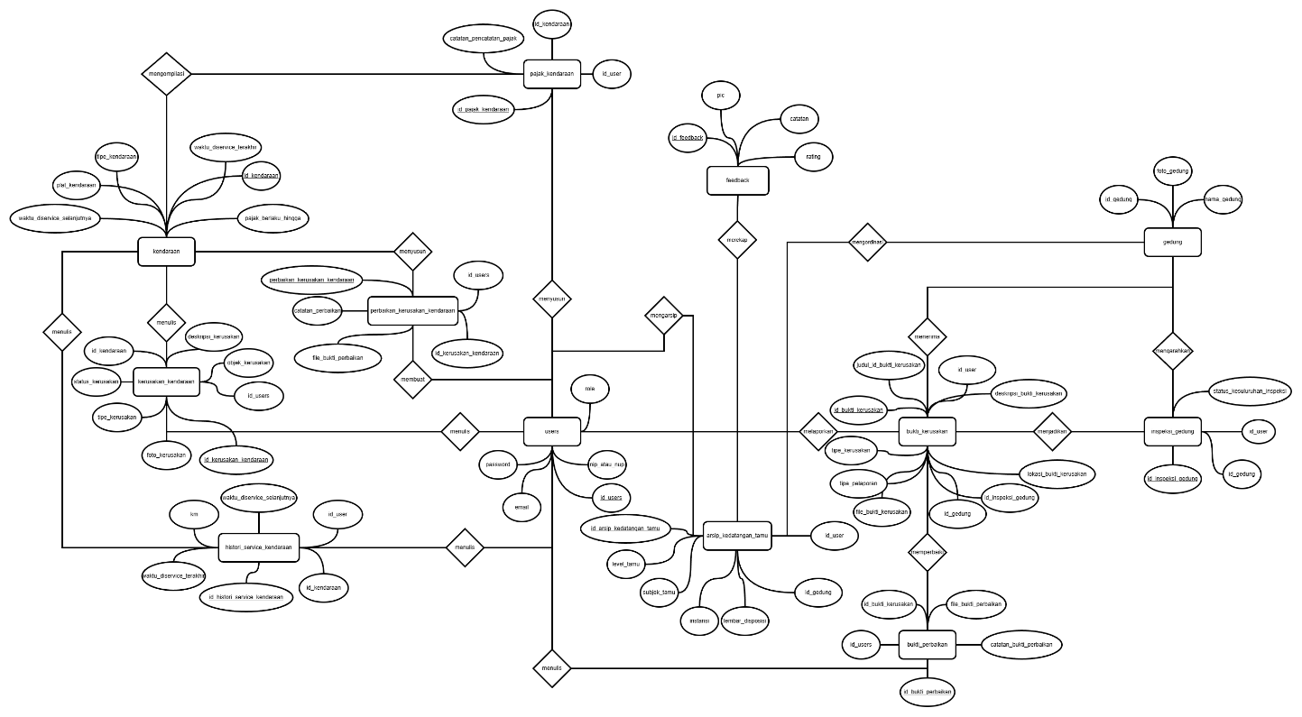
Gambar 3.1 ERD (Entity Relationship Diagram).

3.1.3.2. Flowmap
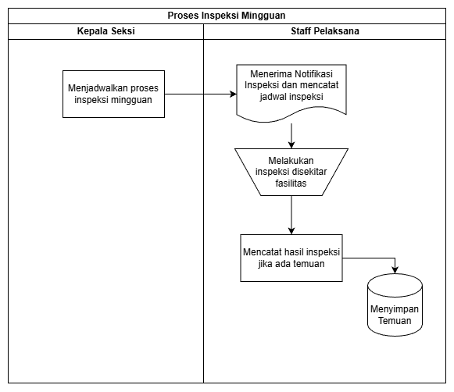
Gambar 3.2 Flowmap Proses Inspeksi Mingguan

3.2. Perancangan Basis Data

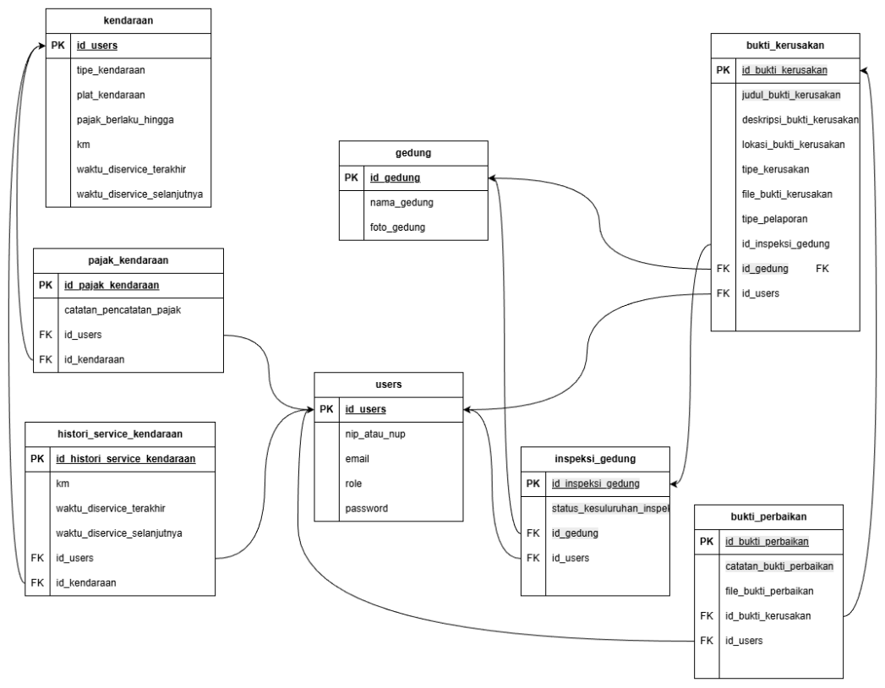
3.2.1. Skema Relasi
Gambar 3.3 Skema Relasi

3.3. Implementasi

3.2.1. Implementasi Basis Data
a. Tabel Users
CREATE TABLE `users` (
`id` bigint(20) UNSIGNED NOT NULL,
`name` varchar(255) NOT NULL,
`email` varchar(255) NOT NULL,
`role` enum('Admin','Kepala Seksi','Staff Pelaksana','Direktur','Kepala Sub Direktorat','Deputi','Tata Usaha','IT','Pengelola Asset','Staff Pelaksana Asset') DEFAULT NULL,
`nip_atau_nup` varchar(255) DEFAULT NULL,
`email_verified_at` timestamp NULL DEFAULT NULL,
`password` varchar(255) NOT NULL,
`remember_token` varchar(100) DEFAULT NULL,
`created_at` timestamp NULL DEFAULT NULL,
`updated_at` timestamp NULL DEFAULT NULL
) ENGINE=InnoDB DEFAULT CHARSET=utf8mb4 COLLATE=utf8mb4_unicode_ci;

b. Tabel Gedung
CREATE TABLE `gedung` (
`id` bigint(20) UNSIGNED NOT NULL,
`nama_gedung` varchar(255) NOT NULL,
`foto_gedung` varchar(255) DEFAULT NULL,
`created_at` timestamp NULL DEFAULT NULL,
`updated_at` timestamp NULL DEFAULT NULL
) ENGINE=InnoDB DEFAULT CHARSET=utf8mb4 COLLATE=utf8mb4_unicode_ci;

c. Tabel Inspeksi Gedung
CREATE TABLE `inspeksi_gedung` (
`id` bigint(20) UNSIGNED NOT NULL,
`id_gedung` bigint(20) UNSIGNED NOT NULL,
`id_user` bigint(20) UNSIGNED NOT NULL,
`status_keseluruhan_inspeksi` enum('Terbuka','Selesai') NOT NULL DEFAULT 'Terbuka',
`created_at` timestamp NULL DEFAULT NULL,
`updated_at` timestamp NULL DEFAULT NULL
) ENGINE=InnoDB DEFAULT CHARSET=utf8mb4 COLLATE=utf8mb4_unicode_ci;

d. Tabel Bukti Kerusakan
CREATE TABLE `bukti_kerusakan` (
`id` bigint(20) UNSIGNED NOT NULL,
`judul_bukti_kerusakan` varchar(255) NOT NULL,
`deskripsi_bukti_kerusakan` text NOT NULL,
`lokasi_bukti_kerusakan` varchar(255) NOT NULL COMMENT 'Lokasi spesifik di mana kerusakan terjadi',
`tipe_kerusakan` enum('Furniture','Fire System','Gedung & Bangunan','Mekanikal Elektrikal','IT','Jalanan & Jembatan','Jaringan Air','Drainase') NOT NULL DEFAULT 'Furniture' COMMENT 'Tipe kerusakan yang dilaporkan',
`file_bukti_kerusakan` varchar(255) DEFAULT NULL,
`tipe_pelaporan` enum('Laporan Rutin','Laporan Crash Condition') NOT NULL,
`id_inspeksi_gedung` bigint(20) UNSIGNED DEFAULT NULL,
`id_gedung` bigint(20) UNSIGNED DEFAULT NULL,
`id_user_inspektor` bigint(20) UNSIGNED NOT NULL,
`created_at` timestamp NULL DEFAULT NULL,
`updated_at` timestamp NULL DEFAULT NULL
) ENGINE=InnoDB DEFAULT CHARSET=utf8mb4 COLLATE=utf8mb4_unicode_ci;

e. Tabel Bukti Perbaikan
CREATE TABLE `bukti_perbaikan` (
`id` bigint(20) UNSIGNED NOT NULL,
`catatan_bukti_perbaikan` text NOT NULL,
`file_bukti_perbaikan` varchar(255) DEFAULT NULL,
`id_bukti_kerusakan` bigint(20) UNSIGNED NOT NULL,
`id_user_inspektor` bigint(20) UNSIGNED NOT NULL,
`created_at` timestamp NULL DEFAULT NULL,
`updated_at` timestamp NULL DEFAULT NULL
) ENGINE=InnoDB DEFAULT CHARSET=utf8mb4 COLLATE=utf8mb4_unicode_ci;

f. Tabel arsip_kedatangan_tamu
CREATE TABLE `arsip_kedatangan_tamu ` (
`id` bigint(20) UNSIGNED NOT NULL,
`level_tamu` enum('Kepresidenan','Kementerian','Lembaga Negara','Tamu Negara','Instansi Lain') NOT NULL DEFAULT 'Instansi Lain',
`subjek_tamu` varchar(255) NOT NULL,
`instansi` varchar(255) NOT NULL,
`lembar_disposisi` varchar(255) DEFAULT NULL,
`id_gedung` bigint(20) UNSIGNED NOT NULL,
`id_user` bigint(20) UNSIGNED NOT NULL,
`created_at` timestamp NULL DEFAULT NULL,
`updated_at` timestamp NULL DEFAULT NULL
) ENGINE=InnoDB DEFAULT CHARSET=utf8mb4 COLLATE=utf8mb4_unicode_ci;

e. Tabel Feedback
CREATE TABLE `feedback` (
`id` bigint(20) UNSIGNED NOT NULL,
`perwakilan_atau_pengisi` varchar(255) NOT NULL,
`catatan_feedback` text DEFAULT NULL,
`indeks_rating_pelayanan` varchar(255) NOT NULL,
`mutu_rating_pelayanan` varchar(255) NOT NULL,
`predikat_rating_pelayanan` varchar(255) NOT NULL,
`id_arsip_kedatangan_tamu` bigint(20) UNSIGNED NOT NULL,
`hash` varchar(255) DEFAULT NULL,
`previous_hash` varchar(255) DEFAULT NULL,
`created_at` timestamp NULL DEFAULT NULL,
`updated_at` timestamp NULL DEFAULT NULL
) ENGINE=InnoDB DEFAULT CHARSET=utf8mb4 COLLATE=utf8mb4_unicode_ci;

g. Tabel Kendaraan
CREATE TABLE `kendaraan` (
`id` bigint(20) UNSIGNED NOT NULL,
`tipe_kendaraan` varchar(255) NOT NULL,
`plat_kendaraan` varchar(255) NOT NULL,
`pajak_berlaku_hingga` date DEFAULT NULL,
`km` varchar(255) DEFAULT NULL,
`waktu_diservice_terakhir` date DEFAULT NULL,
`waktu_diservice_selanjutnya` date DEFAULT NULL,
`created_at` timestamp NULL DEFAULT NULL,
`updated_at` timestamp NULL DEFAULT NULL
) ENGINE=InnoDB DEFAULT CHARSET=utf8mb4 COLLATE=utf8mb4_unicode_ci;

h. Tabel Histori Service Kendaraan
CREATE TABLE `histori_service_kendaraan` (
`id` bigint(20) UNSIGNED NOT NULL,
`km` varchar(255) DEFAULT NULL,
`waktu_diservice_terakhir` date DEFAULT NULL,
`waktu_diservice_selanjutnya` date DEFAULT NULL,
`id_user` bigint(20) UNSIGNED NOT NULL,
`id_kendaraan` bigint(20) UNSIGNED NOT NULL,
`created_at` timestamp NULL DEFAULT NULL,
`updated_at` timestamp NULL DEFAULT NULL
) ENGINE=InnoDB DEFAULT CHARSET=utf8mb4 COLLATE=utf8mb4_unicode_ci;

i. Tabel Pajak Kendaraan
CREATE TABLE `pajak_kendaraan` (
`id` bigint(20) UNSIGNED NOT NULL,
`catatan_pencatatan_pajak` date DEFAULT NULL,
`id_kendaraan` bigint(20) UNSIGNED NOT NULL,
`id_user` bigint(20) UNSIGNED NOT NULL,
`created_at` timestamp NULL DEFAULT NULL,
`updated_at` timestamp NULL DEFAULT NULL
) ENGINE=InnoDB DEFAULT CHARSET=utf8mb4 COLLATE=utf8mb4_unicode_ci;

3.2.2. Implementasi Antarmuka

3.2.2.1. Antarmuka halaman login
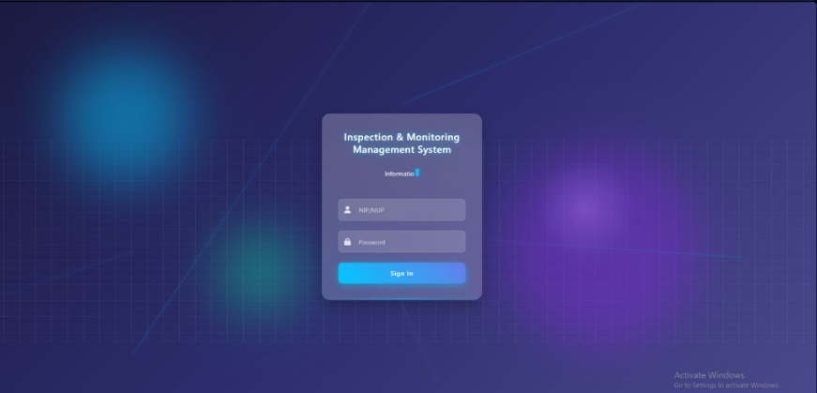
Gambar 3.4 Halaman Login

3.2.2.2. Antarmuka halaman dashboard
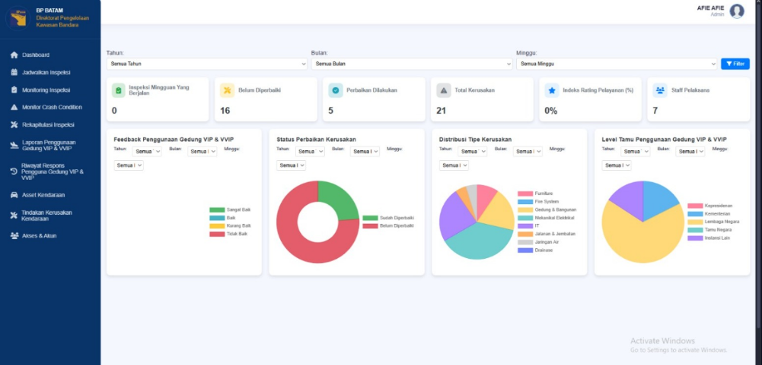
Gambar 3.5 Halaman Dashboard

3.2.2.3. Antarmuka halaman Inspeksi Mingguan
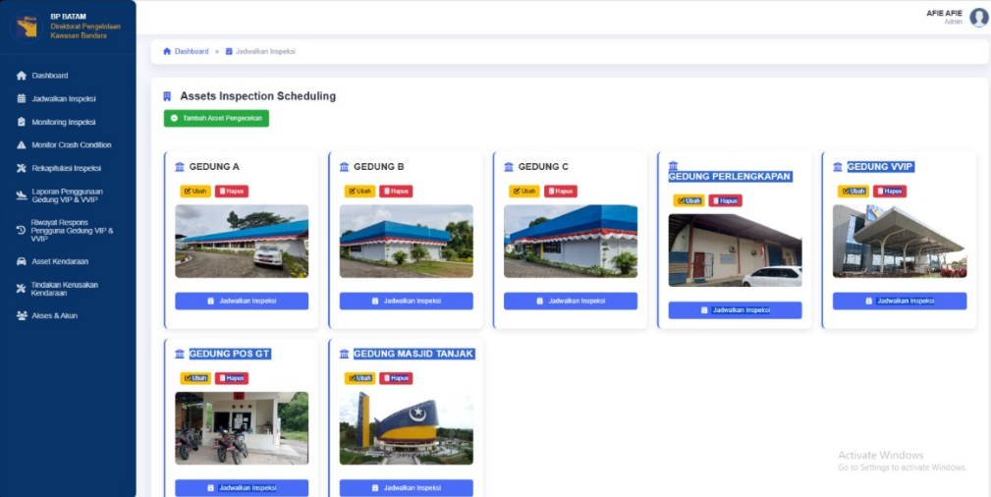
Gambar 3.6 Halaman Inspeksi Mingguan

3.2.2.4. Antarmuka halaman Arsip Tamu
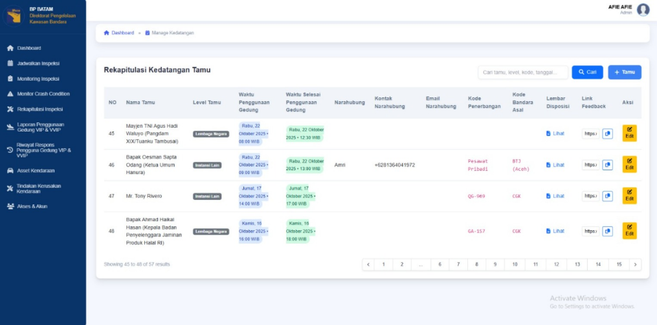
Gambar 3.7 Halaman Arsip Tamu

3.2.2.5. Antarmuka halaman Manage Pengguna
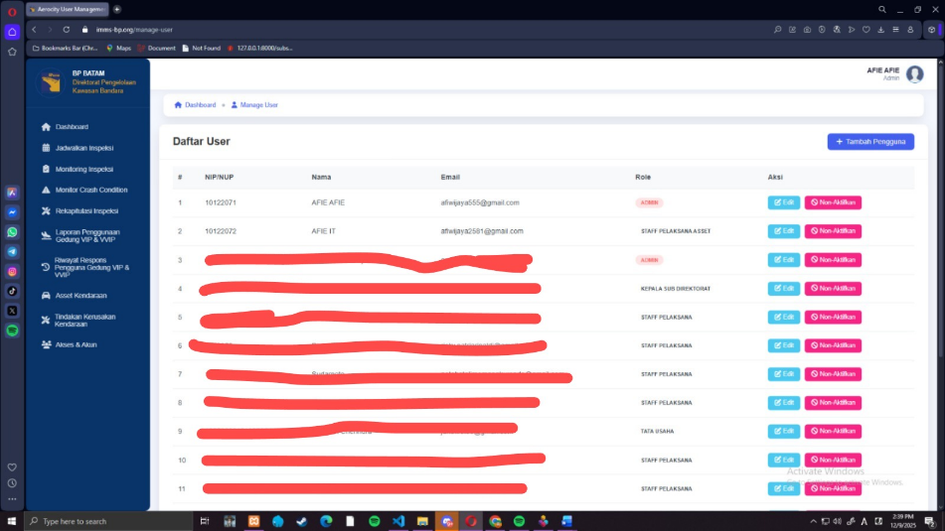
Gambar 3.8 Halaman Arsip Tamu

3.2.2.6. Antarmuka halaman Rekapitulasi Inspeksi
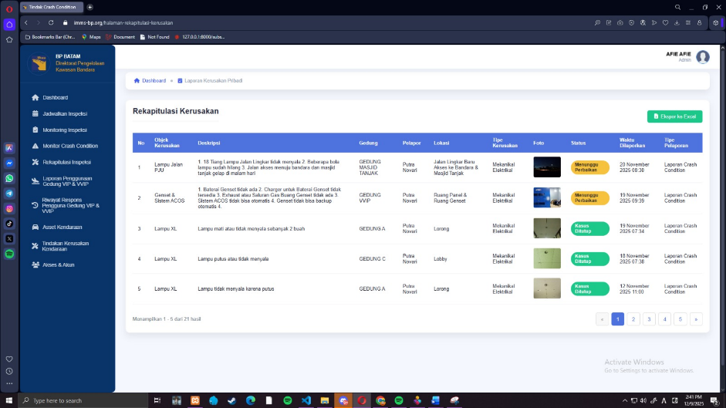
Gambar 3.9 Halaman Rekapitulasi Inspeksi

3.2.2.8. Antarmuka halaman Aset Kendaraan
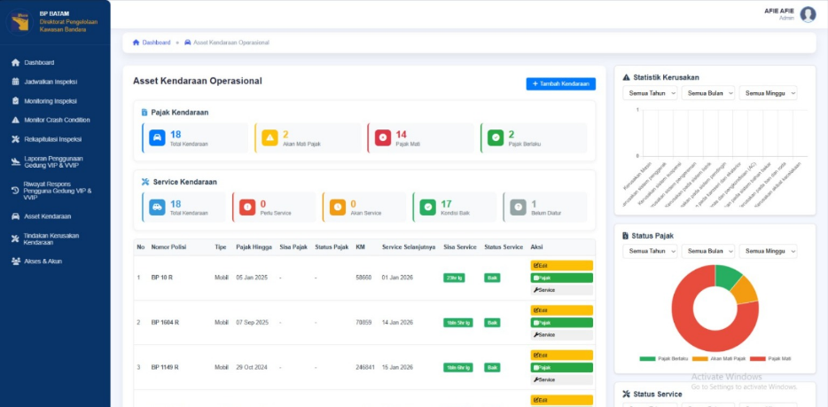
Gambar 3.10 Halaman Rekapitulasi Inspeksi

3.2.2.9. Antarmuka halaman Upload Kerusakan Kendaraan

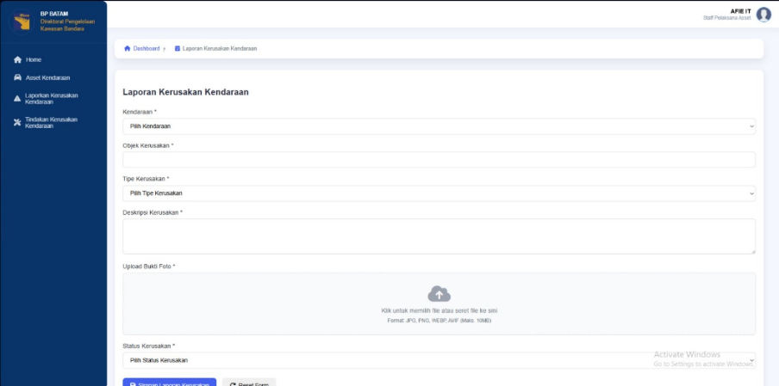
Gambar 3.11 Halaman Upload Kerusakan Kendaraan

BAB 4.
KESIMPULAN DAN SARAN

Kesimpulan

Pada Bab terakhir ini akan diuraikan kesimpulan yang dapat diperolah dari pembahasan bab-bab sebelumnya mengenai pembangunan situs web mitra badan pusat statisik kabupaten bandung barat meliputi :
    - Dengan adanya situs web ini, proses pengelolaan data mitra badan pusat statistik dapat dilakukan dengan optimal.
    - Perubahan data dapat dilakukan dengan lebih baik dikarenakan dikelola oleh situs badan pusat statistik kabupaten bandung barat

Saran

Berdasarkan kesimpulan yang telah diuraikan diatas maka penulis dapat memberikan beberapa saran yang dapat membantu mengatasi beberapa kekurangan yang ada, diantaranya :
    - Situs web yang dibangun dapat dikembangkan lagi agar pengelolaan data dan dokumen dapat berfungsi lebih baik lagi.
    - Melakukan Maintenance terhadap situs web yang telah dibangun.
    - Tampilan situs web dapat dibuat lebih menarik.

DAFTAR PUSTAKA

- Implementasi Metode Waterfall pada Rancang Bangun Sistem Pengarsipan Surat Berbasis Website. (2022). Generation Journal, 6(2), 134-143. https://doi.org/10.29407/gj.v6i2.17871
- Sari, I. P., Azzahrah , A., Qathrunada, I. F., Lubis, N., & Anggraini, T. (2022). Perancangan Sistem Absensi Pegawai Kantoran Secara Online pada Website Berbasis HTML dan CSS. Blend Sains Jurnal Teknik, 1(1), 8–15. https://doi.org/10.56211/blendsains.v1i1.66.
- 2022. Design and Implementation of Web Application Based on MVC Laravel Architecture. European Journal of Electrical Engineering and Computer Science. 6, 4 (Aug. 2022), 23–29. DOI:https://doi.org/10.24018/ejece.2022.6.4.448.

- Gunawan, M. E., & Firdaus, U. (2024). Optimalisasi Penggunaan HTML, CSS, dan JavaScript dalam Implementasi Desain UI/UX pada Situs Web Profil Perusahaan. Karimah Tauhid, 3(11), 12256–12264. https://doi.org/10.30997/karimahtauhid.v3i11.15404

- Azis S, M. Yunus ANALISIS DAN IMPLEMENTASI BAHASA PEMROGRAMAN PHP DALAM PENGEMBANGAN APLIKASI WEB MODERN. (2025). Kohesi: Jurnal Sains Dan Teknologi, 10(6), 61-70. https://ejournal.cibinstitute.com/index.php/kohesi/article/view/1182

- Jesika Vinatalia Dachi, & Jiyan Suhada. (2025). Implementasi Basis Data Sederhana Menggunakan MySQL/PostgreSQL. Router : Jurnal Teknik Informatika Dan Terapan, 3(2), 197–207. https://doi.org/10.62951/router.v3i2.621

- Alfarisi, I. A., Priandika, A. T., & Puspaningrum, A. S. (2023). Penerapan Framework Laravel Pada Sistem Pelayanan Kesehatan (Studi Kasus: Klinik Berkah Medical Center). Jurnal Ilmiah Computer Science, 2(1), 1-9. https://doi.org/10.58602/jics.v2i1.11

- Hardianto, Rosnelly, R., Linda, L. W., Anggraini, G. M., Daifiria, & Lazuli, I. (2023). Javascript Implementation in Making a Simple Web. CORAL (Community Service Journal), 2(1), 116–123. https://doi.org/10.22303/coral.2.1.2023.116-123

- Pulungan, S. M. ., Febrianti, R. ., Lestari, T. ., Gurning, N. ., & Fitriana, N. . (2023). Analisis Teknik Entity-Relationship Diagram Dalam Perancangan Database. Jurnal Ekonomi Manajemen Dan Bisnis (JEMB), 1(2), 143–147. https://doi.org/10.47233/jemb.v1i2.533

- An Analysis of Requirement Engineering and Techniques: A Literature Review. (2024). International Journal of Research and Applied Technology (INJURATECH), 4(1), 48-59. https://doi.org/10.34010/injuratech.v4i1.13731

- Delima, R., Azhari, & Mustofa, K. (2024). Requirements Engineering Quality: a Literature Review. Jurnal Nasional Pendidikan Teknik Informatika: JANAPATI, 13(2), 225–233. https://doi.org/10.23887/janapati.v13i2.53366
- Nasrullah, M., Angresti, N. D., Suryawan, S. H., & Faizal Mahananto. (2021). Requirement Engineering terhadap Virtual Team pada Proyek Software Engineering. Journal of Advances in Information and Industrial Technology, 3(1), 1–10. https://doi.org/10.52435/jaiit.v3i1.79
- A. F. Arbain, D. N. Abang Jawawi, W. M. N. bin Wan Kadir, and I. Ghani, “Case Study on Non-Functional Requirement Change Impact Traceability for Agile Software Development”, Int. J. Adv. Sci. Eng. Inf. Technol., vol. 10, no. 1, pp. 34–40, Feb. 2020.
- Dongmo, C. A Review of Non-Functional Requirements Analysis Throughout the SDLC. Computers 2024, 13, 308. https://doi.org/10.3390/computers13120308.

